
BỘ CÔNG THƯƠNG
TRƯỜNG ĐẠI HỌC CÔNG NGHIỆP THÀNH PHỐ HỒ CHÍ MINH
KHOA CÔNG NGHỆ ĐIỆN TỬ

MÔN: DỰ ÁN KĨ THUẬT NÂNG CAO

ĐỀ TÀI: KIOSK SÀNG LỌC Y TẾ TỰ ĐỘNG
(AUTOMATED MEDICAL TRIAGE KIOSK)

BÁO CÁO TUẦN 2

Lớp học phần: DHDTMT19C – 420300353503
Nhóm: 6
GVHD: TS. Nguyễn Anh Vinh

DANH SÁCH NHÓM

STT | HỌ VÀ TÊN | MSSV | Chữ ký
1 | Dương Lê Hoàng Phương | 23637111
2 | Trần Lê Tuấn Anh | 23652051
3 | Nguyễn Đức Đại | 23632531
4 | Vòng Thế Kiệt | 23727781

Thành phố Hồ Chí Minh, ngày 25 tháng 08 năm 2026
MỤC LỤC
I. KẾ HOẠCH & PHƯƠNG ÁN THỰC HIỆN ĐỀ TÀI 4
1. Sơ đồ khối hệ thống 4
2. Lưu đồ hoạt động (Flowchart) 5
II. PHÂN CHIA NHIỆM VỤ THEO TODOLIST 6
1. Workstream A – Phần cứng Nhúng 7
2. Workstream B – IoT & Backend 7
3. Workstream C – Edge Computer Vision 7
4. Workstream D – AI Agent & RAG 7
III. THỜI GIAN, TIẾN ĐỘ THỰC HIỆN (GANTT CHART) 9
IV. PHÂN TÍCH SWOT 10
1. Điểm mạnh (Strengths) 10
2. Điểm yếu (Weaknesses) 10
3. Cơ hội (Opportunities) 11
4. Thách thức (Threats) 11
V. PHÂN TÍCH CÁC YẾU TỐ PESTLE CHO ĐỀ TÀI 12
1. Chính trị (Political) 12
2. Kinh tế (Economic) 12
3. Xã hội (Social) 12
4. Công nghệ (Technological) 12
5. Pháp lý (Legal) 12
6. Môi trường (Environmental) 13
7. Chuỗi tác động liên hoàn giữa các yếu tố PESTLE 13
VI. BẢNG DECISION TABLE/MATRIX CHO CÁC CHỨC NĂNG CỦA SẢN PHẨM 14
Sơ đồ khối hệ thống ở dạng linh kiện 15
VII. BẢNG SO SÁNH BENCHMARK SẢN PHẨM HIỆN CÓ 15
VIII. THỰC HIỆN FILE DANH MỤC THIẾT BỊ VÀ DỰ TRÙ CHI PHÍ 16
1. Máy tính biên (Edge Computer) 16
2. Vi điều khiển 16
3. Camera – nhận diện CCCD và khuôn mặt 16
4. Cảm biến nhiệt độ 16
5. Cảm biến nhịp tim/SpO2 17
6. Microphone – thu thập triệu chứng bằng giọng nói 17
7. Màn hình hiển thị 17
8. Loa phát câu hỏi/hướng dẫn 17
IX. LÊN PHƯƠNG ÁN MUA CÁC THIẾT BỊ 17
1. Thuận lợi 17
2. Rủi ro cần kiểm soát 18
3. Đánh giá và kế hoạch triển khai 18

I. KẾ HOẠCH & PHƯƠNG ÁN THỰC HIỆN ĐỀ TÀI

1. Sơ đồ khối hệ thống
Hệ thống Kiosk Sàng lọc Y tế Tự động sử dụng kiến trúc phân tầng Cyber-Physical, giao tiếp song song qua I2C, MQTT và JSON với 4 khối chức năng:
- Workstream A (Phần cứng Nhúng): Dùng vi điều khiển ESP32-S3 N16R8 thu thập sinh hiệu qua cảm biến (MLX90614, MAX30102, INMP441) và điều khiển ngoại vi (LCD 5", loa, máy in) bằng UART.
- Workstream B (IoT & Backend): Đóng vai trò Gateway, dùng Mosquitto MQTT Broker nhận JSON từ khối A, chuyển cho Node.js server lưu cơ sở dữ liệu và hiển thị lên Web Dashboard (React/Vite).
- Workstream C (Edge Computer Vision): Triển khai trên Raspberry Pi 5 và Camera Module 3 để trích xuất OCR CCCD và dùng YOLOv11 nhận diện tư thế bệnh nhân, truyền trigger JSON sang khối D.
- Workstream D (AI Agent & RAG): Xử lý tổng hợp, ẩn danh hóa dữ liệu cá nhân (PII), truy vấn Vector Database để quyết định phân luồng và dùng Function Calling xuất lệnh điều hướng, in phiếu.

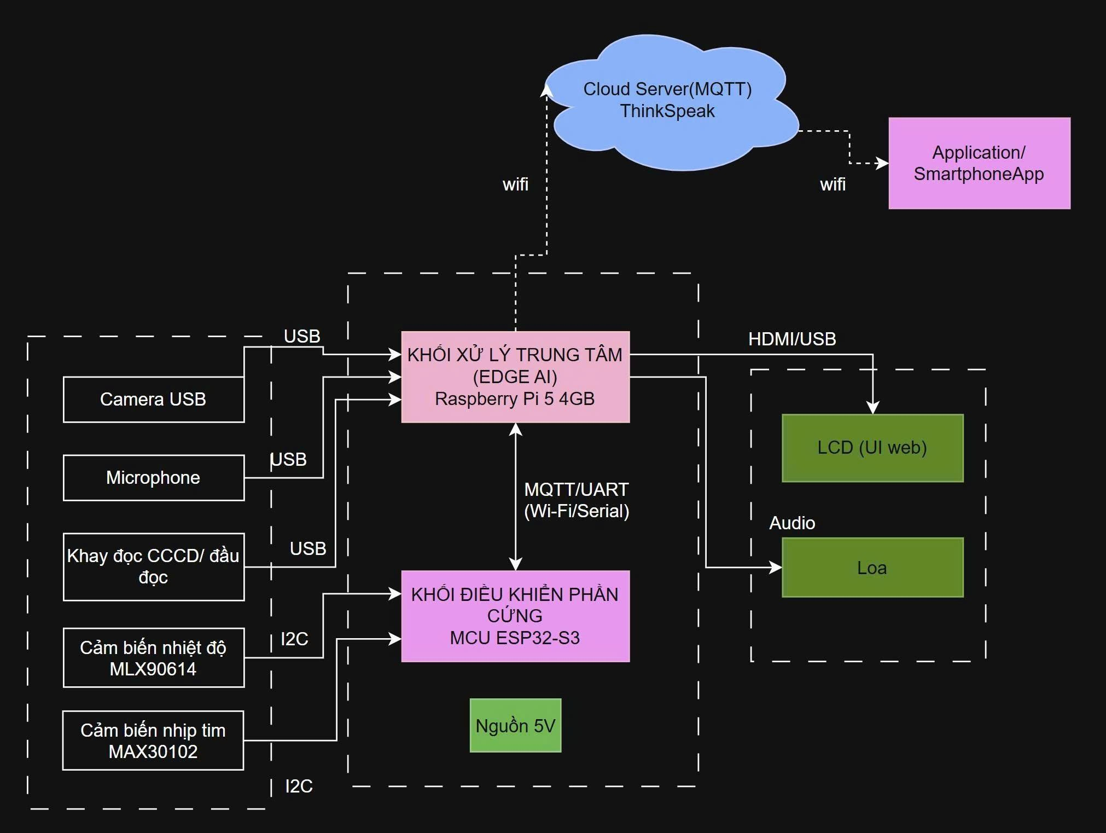
Hình 1.1 – Sơ đồ khối hệ thống Kiosk sàng lọc y tế tự động

2. Lưu đồ hoạt động (Flowchart)
Lưu đồ hoạt động mô tả toàn bộ hành trình xử lý của hệ thống, bắt đầu từ khi bệnh nhân tiếp cận Kiosk cho đến khi nhận được phiếu khám đã phân luồng. Quy trình gồm các bước chính sau:
- Bước 1 – Tiếp nhận: Kiosk phát hiện người dùng đến gần (cảm biến/nút bấm), khởi động giao diện chào và hướng dẫn bằng giọng nói.
- Bước 2 – Định danh: Camera thực hiện quét CCCD gắn chip (OCR); nếu đọc thành công (C4 = Đúng) thì liên kết hồ sơ cá nhân, nếu thất bại thì khởi tạo mã ID ẩn danh "Vô danh".
- Bước 3 – Đo sinh hiệu: Hệ thống tuần tự đo nhiệt độ (MLX90614), nhịp tim/SpO2 (MAX30102) và ghi nhận hình ảnh/giọng nói mô tả triệu chứng (YOLOv11 + Whisper).
- Bước 4 – Kiểm tra điều kiện phân luồng: Đối chiếu kết quả đo với các điều kiện C1 (Sốt > 38.0°C), C2 (Nhịp tim > 100 bpm hoặc SpO2 < 95%), C3 (Vision phát hiện tư thế bất thường).
- Bước 5 – Rẽ nhánh Đúng (Đ)/Sai (S): Nếu thỏa một trong các điều kiện nguy cơ → điều hướng ưu tiên cao (Cấp cứu/Chuyên khoa tương ứng); nếu không → điều hướng khám tổng quát.
- Bước 6 – Xử lý lỗi (C5): Nếu cảm biến lỗi hoặc người dùng không hoàn tất thao tác, hệ thống hiển thị cảnh báo và cho phép đo lại hoặc chuyển nhân viên hỗ trợ.
- Bước 7 – Kết thúc: Gửi JSON kết quả qua MQTT đến Backend, cập nhật Dashboard bác sĩ, đồng thời in phiếu khám kèm số thứ tự/chuyên khoa cho bệnh nhân.
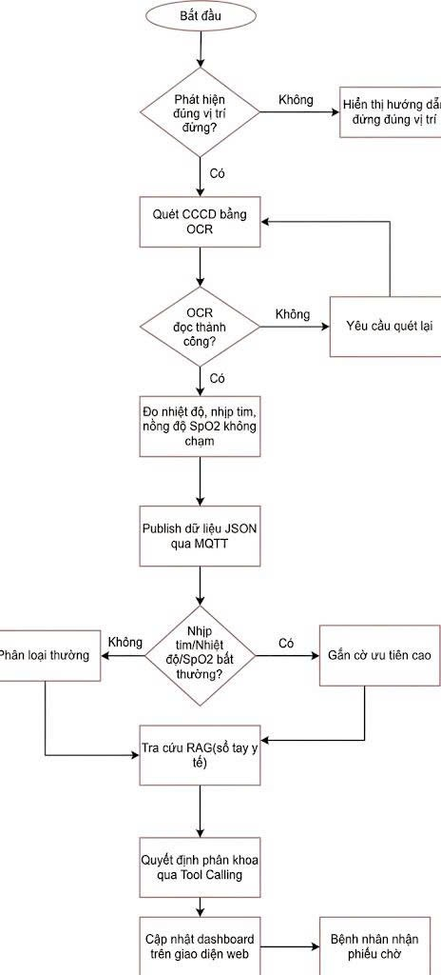
Hình 1.2 – Lưu đồ hoạt động của hệ thống Kiosk

II. PHÂN CHIA NHIỆM VỤ THEO TODOLIST
Nhiệm vụ của các thành viên được phân chia theo 4 Workstream tương ứng với năng lực chuyên môn và định hướng phát triển của từng cá nhân, đảm bảo tính độc lập trong triển khai nhưng vẫn thống nhất về API Contract (JSON Schema, MQTT Topic) khi tích hợp.

1. Workstream A – Phần cứng Nhúng
- Thiết kế mạch nguyên lý và lựa chọn linh kiện (ESP32-S3, MLX90614, MAX30102, INMP441).
- Viết firmware thu thập dữ liệu cảm biến qua I2C, đóng gói dữ liệu JSON đo lường.
- Lập trình điều khiển màn hình LCD, loa và máy in nhiệt qua UART.

2. Workstream B – IoT & Backend
- Triển khai MQTT Broker (Mosquitto) và thiết kế cấu trúc Topic.
- Xây dựng Backend Node.js: subscriber MQTT, API lưu trữ dữ liệu vào Database.
- Phát triển Web Dashboard (React/Vite) cho bác sĩ theo dõi kết quả sinh hiệu và phân luồng.

3. Workstream C – Edge Computer Vision
- Cấu hình Raspberry Pi 5 và Camera Module 3.
- Xây dựng module OCR đọc CCCD gắn chip (Tesseract/PaddleOCR).
- Huấn luyện/triển khai mô hình YOLOv11 nhận diện tư thế bất thường (đau ngực, mệt mỏi, gục đầu).

4. Workstream D – AI Agent & RAG
- Xây dựng AI Agent tự hành, tích hợp RAG với Vector Database (sổ tay y tế nội bộ).
- Thiết kế pipeline ẩn danh hóa PII tuân thủ Nghị định 13/2023/NĐ-CP.
- Cấu hình Function Calling: điều hướng chuyên khoa, ưu tiên cấp cứu, xuất lệnh in phiếu qua MQTT.
Nội dung | Mô tả nội dung | Tuần | Ngưởi đảm nhận
Giao tiếp I2C cảm biến nhiệt độ MLX90614 | Đọc dữ liệu nhiệt độ qua I2C, kiểm tra độ chính xác | Tuần 2 | Dương Lê Hoàng Phương
Giao tiếp I2C cảm biến nhịp tim MAX30102 | Đọc dữ liệu nhịp tim, lọc nhiễu cơ bản | Tuần 3 | Dương Lê Hoàng Phương
Hiển thị dữ liệu lên LCD | Hiển thị kết quả đo trực tiếp trên kiosk | Tuần 4 | Dương Lê Hoàng Phương
In dữ liệu qua UART | Debug/log dữ liệu qua UART | Tuần 5 | Dương Lê Hoàng Phương
Chốt schema dữ liệu cảm biến JSON | Định dạng JSON chuẩn để B xây API lưu DB | Tuần 4 | Dương Lê Hoàng Phương
Dựng MQTT broker Mosquitto | Cấu hình broker, test publish/subscribe cơ bản | Tuần 2 | Vòng Thế Kiệt
Xây backend Node.js subscribe MQTT | Nhận dữ liệu từ A, xử lý và chuẩn hóa | Tuần 4 | Vòng Thế Kiệt
Thiết kế và dựng database | Schema lưu trữ dữ liệu bệnh nhân/đo lường | Tuần 4 | Vòng Thế Kiệt
Xây dashboard React/Vite cho bác sĩ | Hiển thị dữ liệu real-time | Tuần 7 | Vòng Thế Kiệt
Xuất contract API cho Workstream D | Định nghĩa endpoint/format dữ liệu cho Agent | Tuần 6 | Vòng Thế Kiệt
Tiền xử lý video OpenCV/NumPy | Chuẩn hóa khung hình đầu vào cho YOLO | Tuần 3 | Trần Lê Tuấn Anh
Huấn luyện/tinh chỉnh YOLOv11 | Nhận diện khuôn mặt/tư thế đúng vị trí | Tuần 5 | Trần Lê Tuấn Anh
Tích hợp OCR đọc CCCD | Đọc thông tin CCCD tự động | Tuần 6 | Trần Lê Tuấn Anh
Trigger đo không chạm qua MQTT | Gửi tín hiệu bắt đầu đo khi CV xác nhận đúng vị trí | Tuần 7 | Nguyễn Đức Đại
Xuất contract dữ liệu OCR cho Workstream D | Định nghĩa format dữ liệu CCCD cho Agent | Tuần 6 | Nguyễn Đức Đại
Dựng khung Agent + RAG trên mock data | Khởi động phát triển song song không chờ B/C | Tuần 3 | Nguyễn Đức Đại
Xây vector store cho sổ tay y tế nội bộ | Chuẩn bị dữ liệu tra cứu RAG | Tuần 5 | Nguyễn Đức Đại
Thiết kế Tool Calling phân khoa/ưu tiên | Logic ra quyết định điều hướng bệnh nhân | Tuần 6 | Nguyễn Đức Đại
Nối dữ liệu thật từ B/C thay mock | Chuyển adapter dữ liệu từ mock sang thật | Tuần 7 | Nguyễn Đức Đại
Ẩn danh hóa PII trong pipeline Agent | Đảm bảo dữ liệu cá nhân được ẩn danh trước xử lý | Tuần 8 | Nguyễn Đức Đại
Thống nhất contract API giữa B và D | Chốt định dạng/tần suất dữ liệu chuyển giao | Tuần 6 | Cả nhóm
Bàn giao mock data cho Workstream D | B cung cấp mock JSON để D phát triển song song từ đầu | Tuần 1 | Cả nhóm
Bàn giao mock data OCR cho Workstream D | C cung cấp mock dữ liệu CCCD để D phát triển song song | Tuần 1 | Cả nhóm
Test end-to-end toàn hệ thống | Chạy thử toàn bộ luồng bệnh nhân từ đầu đến cuối | Tuần 10 | Cả nhóm
Bảng 2.1 – Phân chia nhiệm vụ theo Workstream

III. THỜI GIAN, TIẾN ĐỘ THỰC HIỆN (GANTT CHART)
Tiến độ thực hiện đề tài được hoạch định theo các giai đoạn chính: Khảo sát nhu cầu & Lập kế hoạch → Thiết kế kiến trúc hệ thống → Mua sắm linh kiện → Lắp ráp phần cứng → Lập trình firmware & backend → Tích hợp AI (CV, RAG) → Kiểm thử tích hợp toàn hệ thống → Hoàn thiện báo cáo & Demo. Mỗi giai đoạn được phân bổ thời lượng cụ thể theo tuần, có mốc kiểm tra (milestone) để đảm bảo tiến độ giữa các Workstream không lệch pha khi tích hợp.
Task | WS | T1 | T2 | T3 | T4 | T5 | T6 | T7 | T8 | T9 | T10 | T11 | T12
I2C nhiệt độ (MLX90614) | A | ■ | ■
I2C nhịp tim (MAX30102) | A |  | ■ | ■
Hiển thị LCD | A |  |  | ■ | ■
In dữ liệu UART | A |  |  |  | ■ | ■
Chốt schema dữ liệu (mốc) | A |  |  |  | ■
Dựng MQTT broker (Mosquitto) | B | ■ | ■
Backend Node.js subscriber | B |  | ■ | ■ | ■
Thiết kế & dựng DB | B |  | ■ | ■ | ■
Frontend dashboard React/Vite | B |  |  |  |  | ■ | ■ | ■
Xuất contract API cho D (mốc) | B |  |  |  |  |  | ■
Tiền xử lý video (OpenCV) | C | ■ | ■ | ■
Huấn luyện YOLOv11 | C |  | ■ | ■ | ■ | ■
Tích hợp OCR CCCD | C |  |  |  | ■ | ■ | ■
Trigger đo qua MQTT | C |  |  |  |  |  | ■ | ■
Xuất contract OCR cho D (mốc) | C |  |  |  |  |  | ■
Khung Agent + RAG (mock data) | D | ■ | ■ | ■
Vector store & sổ tay y tế | D |  |  | ■ | ■ | ■
Tool Calling | D |  |  |  |  | ■ | ■
Nối dữ liệu thật từ B/C (mốc) | D |  |  |  |  |  |  | ■
Ẩn danh hóa PII + hoàn thiện | D |  |  |  |  |  |  | ■ | ■
Integration sprint 1 | Tất cả |  |  |  |  |  |  |  | ■ | ■
Test end-to-end | Tất cả |  |  |  |  |  |  |  |  | ■ | ■
Integration sprint 2 | Tất cả |  |  |  |  |  |  |  |  |  | ■ | ■
Buffer trước báo cáo | Tất cả |  |  |  |  |  |  |  |  |  |  |  | ■
Hình 3.1 – Sơ đồ Gantt tiến độ thực hiện dự án

IV. PHÂN TÍCH SWOT
Phân tích SWOT giúp nhóm đánh giá toàn diện các yếu tố nội tại và bối cảnh bên ngoài ảnh hưởng đến khả năng triển khai thành công đề tài.

1. Điểm mạnh (Strengths)
- Thu thập dữ liệu đa giác quan (sinh hiệu, hình ảnh, giọng nói).
- Bộ não AI Agent tự hành có khả năng ra quyết định phân luồng linh hoạt.
- Liên kết Cyber-Physical hoàn chỉnh giữa phần cứng, Edge AI và Cloud/Backend.
- Lộ trình phát triển 4 cấp độ (Workstream) rõ ràng, phân công minh bạch.

2. Điểm yếu (Weaknesses)
- Độ trễ trong chuỗi xử lý dữ liệu (cảm biến → MQTT → AI → phản hồi).
- Rủi ro ảo giác (hallucination) của mô hình AI Agent/RAG.
- Độ nhạy cảm biến tiếp xúc còn hạn chế trong điều kiện thực tế.
- Yêu cầu hạ tầng tính toán (Raspberry Pi, mô hình YOLO) tương đối cao so với ngân sách sinh viên.

3. Cơ hội (Opportunities)
- Chính sách chuyển đổi số ngành y tế của Chính phủ đang được đẩy mạnh.
- Nhu cầu giải tỏa quá tải phòng cấp cứu tại các bệnh viện tuyến dưới.
- Khả năng mở rộng không giới hạn (thêm cảm biến, thêm chuyên khoa).
- Xu hướng thiết bị y tế không chạm (contactless) ngày càng phổ biến.

4. Thách thức (Threats)
- Tiêu chuẩn pháp lý và an toàn y tế nghiêm ngặt đối với thiết bị hỗ trợ chẩn đoán.
- Bảo mật dữ liệu cá nhân (PII) của bệnh nhân.
- Rào cản tâm lý của người bệnh khi tương tác với thiết bị tự động.
- Môi trường sảnh chờ bệnh viện nhiều tạp âm, ảnh hưởng độ chính xác của microphone.
Điểm mạnh (Strengths) | Điểm yếu (Weaknesses) | Cơ hội (Opportunities) | Thách thức (Threats)
Thu thập dữ liệu đa giác quan | Độ trễ chuỗi xử lý | Chính sách chuyển đổi số y tế | Tiêu chuẩn pháp lý & An toàn y tế
Bộ não AI Agent tự hành | Rủi ro ảo giác | Nhu cầu giải tỏa quá tải phòng cấp cứu | Bảo mật dữ liệu cá nhân
Liên kết Cyber-Physical hoàn chỉnh | Độ nhạy cảm biến tiếp xúc | Khả năng mở rộng không giới hạn | Rào cản tâm lý người bệnh
Lộ trình phát triển 4 cấp độ rõ ràng | Yêu cầu hạ tầng tính toán | Xu hướng thiết bị y tế không chạm | Môi trường sảnh chờ nhiều tạp âm
Bảng 4.1 – Ma trận SWOT của dự án

V. PHÂN TÍCH CÁC YẾU TỐ PESTLE CHO ĐỀ TÀI
Phân tích PESTLE làm rõ các yếu tố vĩ mô (Chính trị, Kinh tế, Xã hội, Công nghệ, Pháp lý, Môi trường) tác động đến định hướng thiết kế và triển khai hệ thống Kiosk.

1. Chính trị (Political)
- Hưởng lợi trực tiếp từ chủ trương của Chính phủ về phát triển ứng dụng Trí tuệ nhân tạo (AI) và Chuyển đổi số ngành Y tế.
- Phù hợp với định hướng đẩy mạnh xác thực định danh điện tử của Bộ Công an thông qua tích hợp tính năng đọc CCCD gắn chip.

2. Kinh tế (Economic)
- Tiết kiệm chi phí vận hành cho cơ sở y tế.
- Giảm tổn thất y tế do phát hiện sớm dấu hiệu nguy cơ.
- Chi phí đầu tư tối ưu nhờ kiến trúc phần cứng phân tầng, tận dụng linh kiện phổ thông.

3. Xã hội (Social)
- Ứng dụng các đột phá công nghệ mới nhất vào chăm sóc sức khỏe cộng đồng.
- Thách thức duy trì độ ổn định đường truyền mạng nội bộ bệnh viện và năng lực tính toán phần cứng nhúng.

4. Công nghệ (Technological)
- Kết hợp Multimodal AI Agent: nhận diện cử chỉ (YOLOv11), nhận diện giọng nói tự nhiên (Whisper), cảm biến đo sinh hiệu không chạm.
- Yêu cầu tối ưu hóa xử lý cục bộ (Edge/Local LLM) để giảm phụ thuộc đường truyền và bảo vệ dữ liệu.

5. Pháp lý (Legal)
- Tuân thủ Luật Khám bệnh, chữa bệnh và các quy định về trách nhiệm chuyên môn khi ứng dụng phần mềm hỗ trợ ra quyết định y khoa.
- Bắt buộc thực thi cơ chế khử định danh dữ liệu cá nhân theo Nghị định 13/2023/NĐ-CP trước khi gửi ngữ cảnh cho mô hình ngôn ngữ.

6. Môi trường (Environmental)
- Số hóa toàn bộ hồ sơ tiếp đón ban đầu lên Web Dashboard, giảm thiểu phát thải rác thải giấy thủ tục.
- Sử dụng máy in nhiệt trực tiếp, không phát sinh hóa chất mực in độc hại; phần cứng vi điều khiển tối ưu điện năng tiêu thụ ở chế độ chờ.

7. Chuỗi tác động liên hoàn giữa các yếu tố PESTLE
Chuỗi tác động 1 (Chính trị - Pháp lý - Công nghệ - Kinh tế):
- Chủ trương chuyển đổi số và Y tế thông minh yêu cầu tuân thủ Nghị định 13/2023/NĐ-CP và luật định, buộc Kiosk phải tích hợp OCR CCCD, ẩn danh dữ liệu PII và xử lý cục bộ (Edge/Local LLM).
- Việc tuân thủ này giúp cơ sở y tế đủ điều kiện giải ngân ngân sách chuyển đổi số, tránh rủi ro pháp lý và tối ưu chi phí đầu tư.
Chuỗi tác động 2 (Xã hội - Công nghệ - Pháp lý):
- Khó khăn trong thao tác của người bệnh (cao tuổi, hoảng loạn) thúc đẩy hệ thống tích hợp Multimodal AI Agent gồm YOLOv11, Whisper và cảm biến không chạm.
- Việc thu thập dữ liệu tại không gian công cộng đòi hỏi cơ chế xóa bộ nhớ đệm video/audio ngay sau khi trích xuất đặc trưng để bảo vệ quyền riêng tư.
Chuỗi tác động 3 (Công nghệ - Kinh tế - Xã hội):
- Ứng dụng kiến trúc phân tầng giúp hạ giá thành sản xuất Kiosk xuống mức tối ưu, phù hợp với tuyến huyện và trạm y tế xã.
- Giải pháp này cho phép triển khai diện rộng trên toàn quốc, giúp người dân vùng sâu vùng xa tiếp cận quy trình phân luồng y tế bình đẳng.

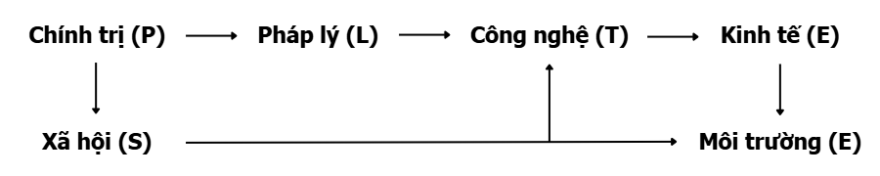
Hình 5.1 – Sơ đồ phân tích PESTLE và chuỗi tác động liên hoàn

VI. BẢNG DECISION TABLE/MATRIX CHO CÁC CHỨC NĂNG CỦA SẢN PHẨM
Bảng Decision Table (Logic điều khiển Kiosk) định nghĩa các điều kiện đầu vào và hành động đầu ra tương ứng của hệ thống, đảm bảo tính nhất quán khi các Workstream tích hợp logic phân luồng:
- C1 – Nhiệt độ > 38.0°C (Sốt): Điều hướng Khám Sốt/Truyền nhiễm (ưu tiên cao) hoặc Cấp cứu nếu kết hợp với C2/C3.
- C2 – Nhịp tim > 100 bpm HOẶC SpO2 < 95%: Điều hướng Khám Tim mạch (ưu tiên cao) hoặc Cấp cứu.
- C3 – Vision Detection (tư thế ôm ngực/mệt mỏi/gục đầu): Điều hướng Khám Tim mạch/Cấp cứu theo nhận diện thị giác (ưu tiên cao).
- C4 – Đọc thành công CCCD: Liên kết dữ liệu với hồ sơ cá nhân đã có.
- C5 – Trạng thái nút bấm/cảm biến lỗi: Hiển thị cảnh báo lỗi phần cứng trên màn hình, tạm dừng quy trình đo.
- Trường hợp bệnh nhân vô danh (không giấy tờ/CCCD): Khởi tạo mã ID ẩn danh "Vô danh" → thực hiện đo sinh hiệu → điều hướng Khám tổng quát/Cấp cứu → gửi lệnh in phiếu qua UART.
Bảng quyết định này đóng vai trò là hợp đồng logic (logic contract) dùng chung giữa Workstream A (thu thập sinh hiệu), Workstream C (nhận diện hình ảnh) và Workstream D (AI Agent ra quyết định cuối cùng), giúp tránh xung đột khi các điều kiện xảy ra đồng thời.
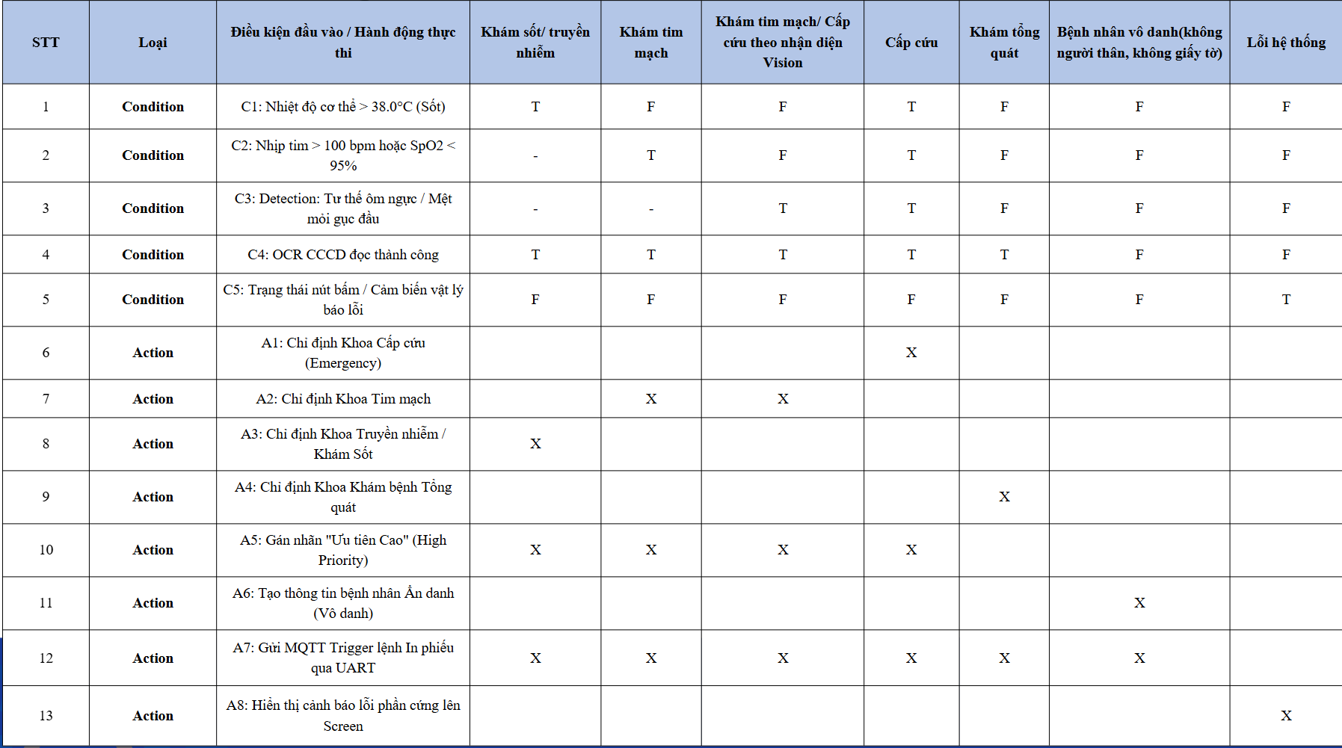
Bảng 6.1 – Decision Table logic điều khiển Kiosk

Sơ đồ khối hệ thống ở dạng linh kiện
Workstream A (Nhúng): Thu thập dữ liệu cảm biến qua giao tiếp I2C, sau đó đóng gói thành các gói tin JSON đo lường và gửi qua MQTT đến Workstream B.
Workstream B (Kết nối/IoT): Nhận dữ liệu từ Workstream A để lưu trữ vào cơ sở dữ liệu và hiển thị trực tiếp lên Web Dashboard.
Workstream C (Edge CV): Xử lý luồng video và ảnh CCCD, sau đó gửi bản tin JSON kích hoạt kèm dữ liệu CCCD sang Workstream D.
Workstream D (AI Agent/RAG): Tiếp nhận thông tin để tổng hợp và ra quyết định, sau đó phản hồi kết quả dưới dạng JSON điều hướng và thông tin phiếu khám về cho Workstream A/B để thực hiện in phiếu và cập nhật trạng thái xác nhận.

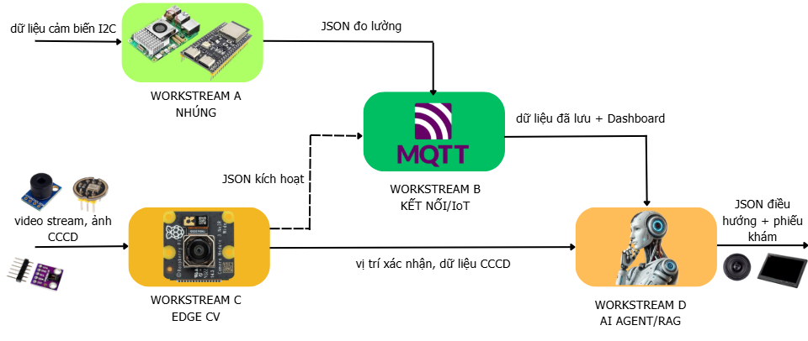
Hình 6.1 – Sơ đồ khối hệ thống dạng linh kiện

VII. BẢNG SO SÁNH BENCHMARK SẢN PHẨM HIỆN CÓ
Tiêu chí đánh giá: Khả năng đo sinh hiệu, kết nối dữ liệu, tự động hóa quy trình, xử lý AI tại biên, giao tiếp người dùng và khả năng tích hợp hệ thống.
Định hướng của đề tài: Xây dựng Kiosk theo kiến trúc Embedded – IoT – Edge AI – AI Agent/RAG, tích hợp cảm biến MLX90614, MAX30102, microphone INMP441, Camera Module 3 và Raspberry Pi 5.
Điểm khác biệt: Hệ thống kết hợp IoT/MQTT để đồng bộ dữ liệu với Dashboard, Edge CV (OpenCV, YOLOv11, OCR) để tự động nhận diện và kích hoạt quy trình đo, cùng AI Agent/RAG để tổng hợp dữ liệu và hỗ trợ quyết định phân luồng.
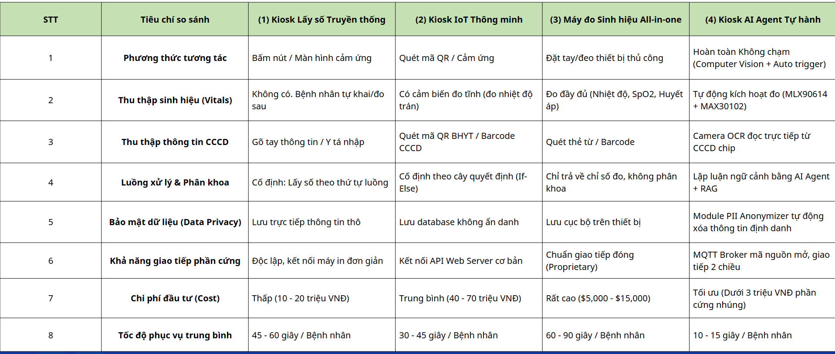
Bảng 7.1 – So sánh Benchmark với các sản phẩm/nghiên cứu hiện có

VIII. DANH MỤC THIẾT BỊ VÀ DỰ TRÙ CHI PHÍ

1. Máy tính biên (Edge Computer)
Chọn Raspberry Pi 5 làm bộ xử lý trung tâm cho Camera, OpenCV/OCR, YOLO và giao tiếp với backend, do đủ khả năng xử lý các tác vụ thị giác máy tính thời gian thực mà vẫn giữ chi phí và mức tiêu thụ điện năng hợp lý.

2. Vi điều khiển
Chọn ESP32-S3 N16R8 làm vi điều khiển trung tâm cho Workstream A, nhờ tích hợp sẵn kết nối không dây, đủ chân giao tiếp I2C/UART cho các cảm biến và ngoại vi, cùng dung lượng bộ nhớ Flash/PSRAM lớn (16MB/8MB) phù hợp cho xử lý đa nhiệm thời gian thực.

3. Camera – nhận diện CCCD và khuôn mặt
Chọn Raspberry Pi Camera Module 3 làm camera nhận diện CCCD và bệnh nhân, đáp ứng yêu cầu về độ phân giải và tốc độ lấy nét tự động cho tác vụ OCR và nhận diện tư thế.

4. Cảm biến nhiệt độ
Chọn cảm biến nhiệt độ hồng ngoại MLX90614 (module GY-906) để đo thân nhiệt không tiếp xúc, phù hợp với yêu cầu vệ sinh và tốc độ đo nhanh trong môi trường y tế.

5. Cảm biến nhịp tim/SpO2
Chọn MAX30102 là cảm biến đã được xác định trong kiến trúc hệ thống của nhóm, cho phép đo đồng thời nhịp tim và độ bão hòa oxy trong máu qua tiếp xúc đầu ngón tay.

6. Microphone – thu thập triệu chứng bằng giọng nói
Chọn microphone INMP441 (giao tiếp I2S) để thu thập triệu chứng bằng giọng nói, hỗ trợ đầu vào cho mô-đun nhận diện giọng nói tự nhiên (Whisper) ở Workstream D.

7. Màn hình hiển thị
Chọn màn hình 5" HDMI vì hệ thống cần giao diện trực quan, rõ ràng cho bệnh nhân trong quá trình thao tác.

8. Loa phát câu hỏi/hướng dẫn
Chọn loa 5W-4Ohm là phù hợp về công suất phát âm thanh hướng dẫn trong môi trường sảnh chờ, đồng thời tối ưu chi phí và mức tiêu thụ điện năng.
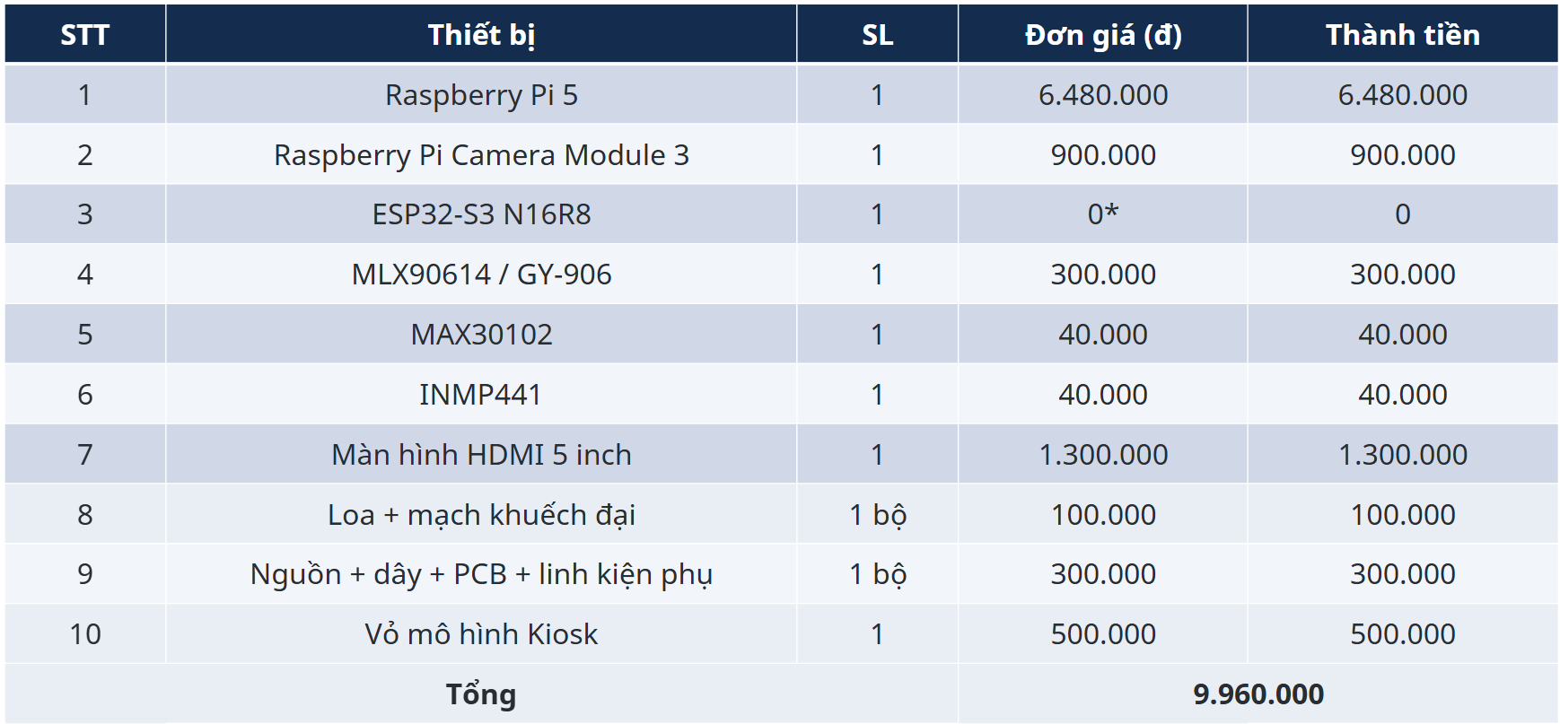
Bảng 8.1 – Danh mục thiết bị và dự trù kinh phí

IX. LÊN PHƯƠNG ÁN MUA CÁC THIẾT BỊ
Với tổng chi phí dự trù khoảng 9.960.000 VNĐ, nhóm đánh giá phương án là khả thi đối với quy mô một đề tài môn học, đồng thời xác định rõ những thuận lợi và rủi ro cần kiểm soát trong quá trình mua sắm.

1. Thuận lợi
- Chi phí cảm biến thấp, dễ tiếp cận trên thị trường linh kiện điện tử trong nước.
- Có thể tận dụng thiết bị sẵn có (ESP32-S3 N16R8 nhóm đã có).
- Kiến trúc phần cứng có thể mở rộng, dễ dàng thay thế/nâng cấp từng module.
- Giảm áp lực đầu tư ban đầu nhờ chia nhỏ ngân sách theo từng Workstream.

2. Rủi ro cần kiểm soát
- Raspberry Pi 5 và màn hình HDMI chiếm tỷ trọng ngân sách lớn nhất.
- Giá linh kiện trên thị trường có thể biến động theo thời điểm mua.
- Cần có khoản dự phòng cho phát sinh (dây nối, vỏ hộp, linh kiện hư hỏng khi test).
- Cần cập nhật giá thực tế tại các nhà cung cấp trước khi tiến hành đặt mua.

3. Đánh giá và kế hoạch triển khai
- ESP32-S3 N16R8 đã có sẵn, không phát sinh chi phí mua mới.
- Các linh kiện còn lại có thể mua theo từng đợt, ưu tiên theo tiến độ Gantt Chart.
- Ưu tiên hoàn thiện prototype cơ bản (đo sinh hiệu + hiển thị) trước, sau đó hoàn thiện các module AI nâng cao (CV, RAG).

